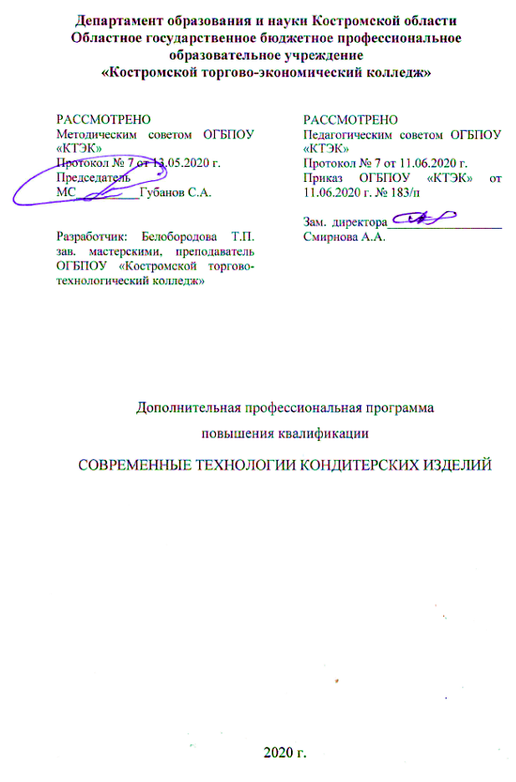
ОПИСАНИЕ УЧЕБНОЙ ПРОГРАММЫ

1. Название программы: Дополнительная профессиональная программа повышения квалификации «Современные технологии кондитерских изделий».
2. Категория слушателей: Лица, имеющие/получающие высшее и (или) среднее профессиональное образовании, и (или) относящиеся к следующим должностям и /или группам занятий:

Наименование документа | Код | Наименование базовой группы, должности (профессии)
ОКЗ | 12901 | Кондитер
ОКЗ | 7512 | Пекари, кондитеры и изготовители конфет
ОКЗ | 5120 | Повар

3. Цель освоение программы: Совершенствование у слушателей компетенций по изготовлению кондитерских изделий с использованием современных производственных технологий.
4. Форма обучения: заочная, с применением дистанционных образовательных технологий/ 24 часа.

5. Освоение программы предполагает достижение следующего(щих) уровня(ней) квалификации в соответствии с профессиональным стандартом «Кондитер», утверждённого Приказом Минтруда и социальной защиты РФ от 07.09.2015 г. № 597н.

6. Образовательные результаты:
Слушатель, освоивший программу, должен обладать профессиональной компетенцией:
- приготовление кондитерских изделий с использованием современных технологий.
7. Результаты обучения:
В результате освоения модуля слушатель должен приобрести знания и умения, необходимые для качественного изменения перечисленной выше профессиональной компетенции.
Слушатель должен
знать:
- современные технологии в профессиональной сфере;
- разнообразный ассортимент кондитерских изделий;
- методы приготовления, хранения и подачи кондитерских изделий;
- специализированные инструменты, оборудование использование в производстве тортов, пирожных и десертов;
- методы рационального использования сырья;
- диетологическую и аллергологическую характеристику ингредиентов, используемых при производстве кондитерских изделий, а также их эффективные заменители;
- ингредиенты, используемые в кондитерском деле, а также их сезонность, доступность, стоимость, условия хранения и способы применения
- современные технологии, используемые при производстве кондитерских изделий.

уметь:
- готовить разнообразный ассортимент кондитерских изделий;
- готовить ассортимент, демонстрировать креативность и инновации;
- готовить торты, пирожные и десерты высокого качества с разнообразным вкусом, текстурой, подачей и украшением;
- готовить кондитерские изделия определённого размера, веса, качества с разными вкусами;
- создавать креативный и гармоничный дизайн с точки зрения форм и цветовой композиции;
- готовить и использовать украшения, такие как фрукты, орехи, цукаты, шоколад.

иметь (практический опыт):
- изготовление кондитерских изделий по современным технологиям;
- изготовление тарта с солёной карамелью и шоколадом;
- изготовление корзины из карамели;
- применение кондитерского материала «Айсинг»;
- представлять кондитерские изделия при сервировке или продаже.

- Учебный план

№ п/п | Наименование раздела | Всего, час | Аудиторные  занятия |  | Дистанционные  занятия |  | Промежу-  точная  аттестация,
 |  |  | из них |  | из них
 |  |  | теоретические занятия (лекции) | практические занятия | теоретические занятия (лекции) | практические занятия
1 | 2 | 3 | 4 | 5 | 6 | 7 | 8
1 | Технология приготовления тарта с солёной карамелью и шоколадом | 8 |  |  | 8 | 4
2 | Технология изготовления корзины из карамели | 8 |  |  | 8 | 4
3 | Технология приготовления и применения кондитерского материала «Айсинг» | 8 |  |  | 8 | 4
Промежуточная аттестация |  |  |  |  |  |  | Приготовление кондитерского изделия

9. Тематическое планирование

Наименование раздела программы | Содержание учебного материала |  |  | Количество часов | Уровень усвоения
Модуль 1 Технология приготовления тарта с солёной карамелью и шоколадом | Содержание: |  |  | 8 | 2, 3
 | 1 | Историко-теоретический аспект появления кондитерского изделия «Тарт с солёной карамелью и шоколадом» |  | 2 | 2, 3
 | 2 | Технологическая карта приготовления кондитерского изделия «Тарт с солёной карамелью и шоколадом» |  | 2 | 2, 3
 | 3 | Пошаговый технологический алгоритм приготовления кондитерского изделия «Тарт с солёной карамелью и шоколадом» |  | 4 | 2, 3
Модуль 2 Технология изготовления корзины из карамели | Содержание: |  |  | 8 | 2, 3
 | 1 | Историко-теоретический аспект появления кондитерского материала – «Карамель» |  | 2 | 2, 3
 | 2 | Технологическая карта приготовления кондитерского изделия «Карамельная корзина с цветами» |  | 2 | 2, 3
 | 3 | Пошаговый алгоритм приготовления кондитерского изделия «Карамельная корзина с цветами» |  | 4 | 2, 3
Модуль 3 Технология приготовления и применения кондитерского материала «Айсинг» | Содержание: |  |  | 8 | 2, 3
 | 1 |  | Историко-теоретический аспект появления кондитерского материала «Айсинг» | 2 | 2, 3
 | 2 |  | Основные технологические принципы работы с кондитерским материалом «Айсинг» | 2 | 2, 3
 | 3 |  | Пошаговый алгоритм приготовления кондитерского материала «Айсинг» | 4 | 2, 3

10. Организационно–педагогические условия

10.1 Материально-технические условия реализации программы
Вид ресурса | Характеристика ресурса и количество
Аудитория | Оборудована компьютером, проектором и экраном, учебные столы и стулья,
Учебный кондитерский цех | Миксер планетарный KITCHENAID ARTISAN 5KSM3311XECA  ТММ-1м, пекарский шкаф шпэ-3, стол для разделки полуфабрикатов, блендер ВRAUN, миксер SCARLETT, миксер, набор форм с тефлоновым покрытием, набор листов с тефлоновым покрытием, электроплита ПЭСМ-4Ш, холодильник “Бирюса”, электрическая печь “ASEIDELTA”,набор посуды и ёмкостей для хранения сырья, набор форм и выемок, шкаф для хранения посуды, пароконвектомат, плита индукционная, подставка под пароконвектомат, столы производственные, весы, тестомесильная машина, расстойный шкаф, конвекционная печь, плита настольная индукционная, тележка кухонная, противень для индукционной печи, противень алюминиевый перфорированный 530х325х65 мм, подовая печь, тестораскаточная машина, подставка под конвекционную печь, стеллаж кухонный, микроволновая печь, соковыжималка шнековая. водоумягчитель. шкаф шоковой заморозки, вентилятор на клипсе, лампа для накаливания, ванна для растапливания шоколада.
Компьютерный класс | Компьютерный класс, представляющий собой рабочее место преподавателя и не менее 15 рабочих мест студентов, включающих компьютерный стол, стул, персональный компьютер, лицензионное программное обеспечение. Каждый компьютер имеет широкополосный доступ в сеть Интернет. Все компьютеры подключены к корпоративной компьютерной сети КФУ и находятся в едином домене. Компьютерное оборудованием имеет соответствующее лицензионное программное обеспечение.
Программное обеспечение для реализации программы на основе дистанционных образовательных технологий | Дистанционное обучение в системе MOODLE
Канцелярские товары | Бумага для принтера, ручки шариковые
Инвентарь, инструменты, приспособления | Доска деревянная, формы и листы для выпечки, скалки, скребки, мерные кружки, рукавицы пекаря, металлические миски вместимостью 0,1; 0,2; 0,3; 2,0; 5,0 литров, гастроемкость, сито металлическое, кисточка силиконовая для смазывания, термометр для измерения температуры теста, весы настольные электронные.
10.2. Кадровые ресурсы
Вид ресурса | Характеристика ресурса и количество
Руководитель проекта/куратор | Руководитель ресурсного центра
Разработчик контента | Преподаватель
Лектор | Преподаватель
Модератор | Преподаватель, мастер производственного обучения
Тьютор | Преподаватель

10.3. Учебно-методическое обеспечение программы
Основные источники:
- Бурчакова И.Ю., Ермилова С.В. // Организация и ведение процессов приготовления, оформления и подготовка к реализации хлебобулочных, мучных кондитерских изделий сложного ассортимента\ И.Ю. Бурчакова, С.В. Ермилова. – М.: Издательский центр «Академия», 2017. – 384 с.
- Ермилова, С. В. Торты, пирожные, десерты : учебное пособие / С. В. Ермилова, Е. И. Соколова. – 6-е изд., стер. – Москва: Академия, 2017. – 80 с.
- Минифай Б.У. // Шоколад, конфеты, карамель и другие кондитерские изделия / Б.У. Минифай. СПб.: Профессия, 2018. – 816 с.
Дополнительные источники:
- Кузнецова, Л. С. Технология производства мучных кондитерских [Текст]: учебник / Л. С. Кузнецова, М. Ю. Сиданова. – М.: Академия, 2017. – 680 с.
- Шумилкина М.Н. Кондитер: учебн. пособие / М.Н. Шумилкина, Н.В. Дроздова. – изд. 4-е. – Ростов н/Д: Феникс, - 2015. – 315 с.
- О защите прав потребителей [Текст]: федер. закон от 07 февр.1992 г. N 2300-1// Новороссийск: Сиб. унив., 2009. - 47 с.

Электронные ресурсы:
- https://www.gastronom.ru/text/temperirovanie-shokolada-doma-1010681 - Гастрогом
- «Кулинарный портал». Форма доступа: http:// www.kulina.ru., http:// povary.ru., http:// vkus.by.
- Главный портал индустрии гостеприимства и питания. Форма доступа: http:// www.horeca.ru

11. Оценка качества освоения программы
11.1 Форма промежуточной аттестации по программе:

Наименование разделов учебного плана | Технология и/или метод(ы) проведения оценочного мероприятия | Шкала оценки (баллы, «зачтено» / «не зачтено») | Размещение оценочных материалов
Промежуточная аттестация | Приготовление кондитерского изделия | «зачтено» / «не зачтено» | Система дистанционного обучения (Moodle)
Слушатель должен изготовить и оформить на выбор любое кондитерское изделие.
11.2 Критерии и шкала оценки для промежуточной аттестации по программе:
Критерии оценивания | Балл
Работа в соответствии с требованиями ТБ и ОТ | 2
Работа в соответствии с требованиями гигиены и санитарии | 2
Технологический процесс приготовления кондитерских изделий | 4
Общее впечатление (цветовая гамма) | 3
Рабочий процесс / Отходы | 1
Время | 1
Количество | 2
Вес кондитерского изделия | 2
ИТОГО: | 17

Слушатель считается успешно прошедшим промежуточную аттестацию по дополнительной профессиональной программе повышения квалификации «Современные технологии кондитерских изделий» при получении не менее 14 баллов за выполненную работу.

